**勤務員健診結果オンライン閲覧方法について**

1. 下記URLにてWellBisにアクセスする。

<https://wellbis.jp/rikkyo>

２．立教のspirit ID,PwにてWellBisにログインいただくと、以下の様な画面が表示されます。

　　左側の赤枠部分、メニューの「健診結果」をクリックしてください。

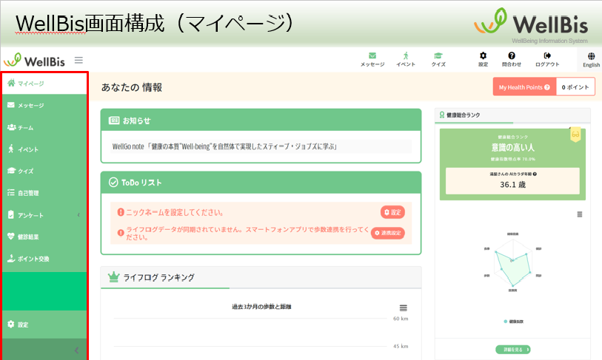

３．画面にご自身の健診結果が表示されます。また、健診結果はPDFダウンロードも可能ですので健診結果の印刷が必要な場合にご活用いただけます。

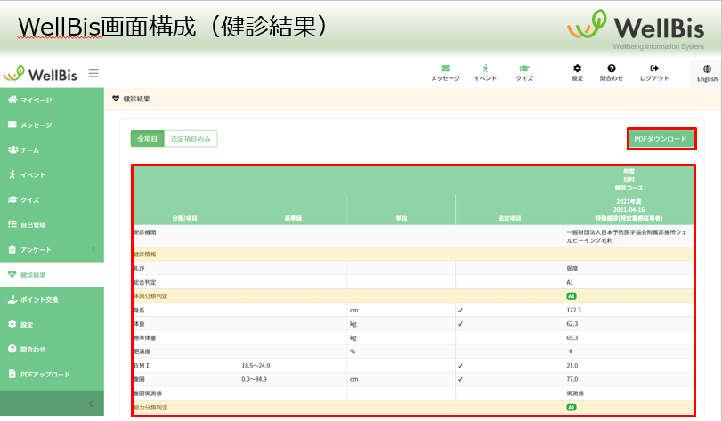

**About how to view employee medical examination results online**

1. Access WellBis at the following URL.

<https://wellbis.jp/rikkyo>

2. If you log in to WellBis with your Rikkyo spirit ID and Pw, the following screen will be displayed.

First, click "English" on the upper right. Then the screen will switch to English.

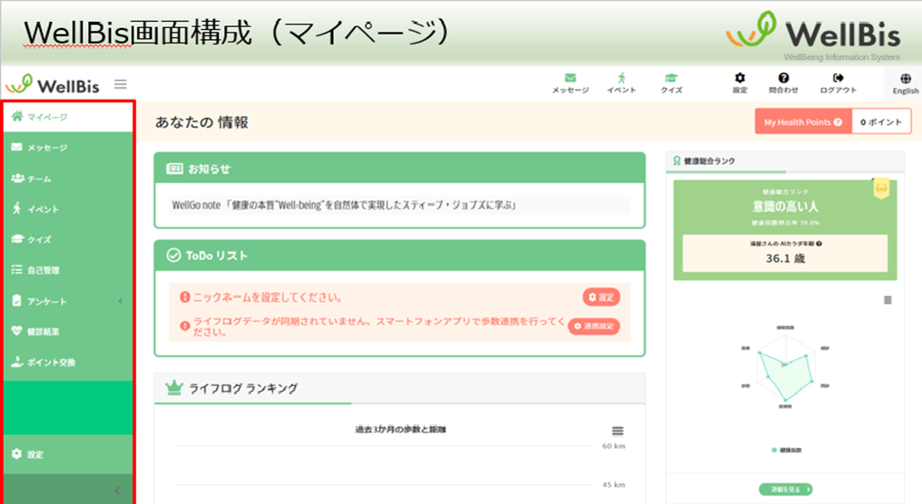

English

3. Click "Checkup results" in the red frame on the left side of the menu.

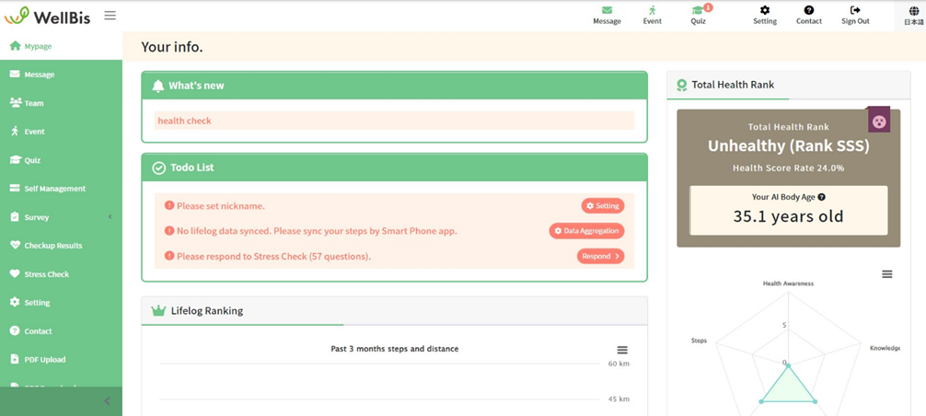

Checkup results

4. Your health checkup results will be displayed on the screen. In addition, the health checkup results can be downloaded in PDF format, so you can use it when you need to print out the health checkup results.

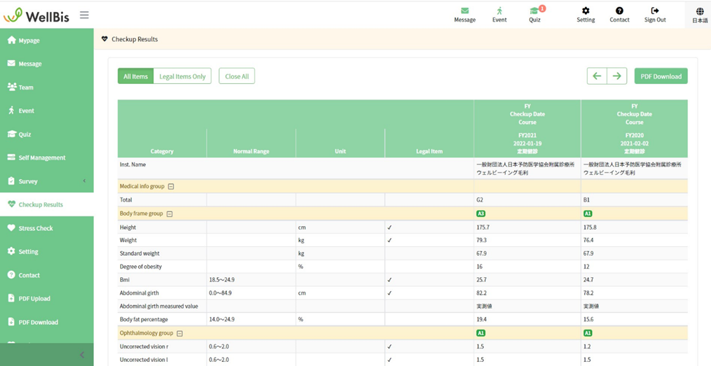

PDF download